Con IG (con il mouse ho preso il simbolo della linea verticale una sola volta e il risultato è questo)
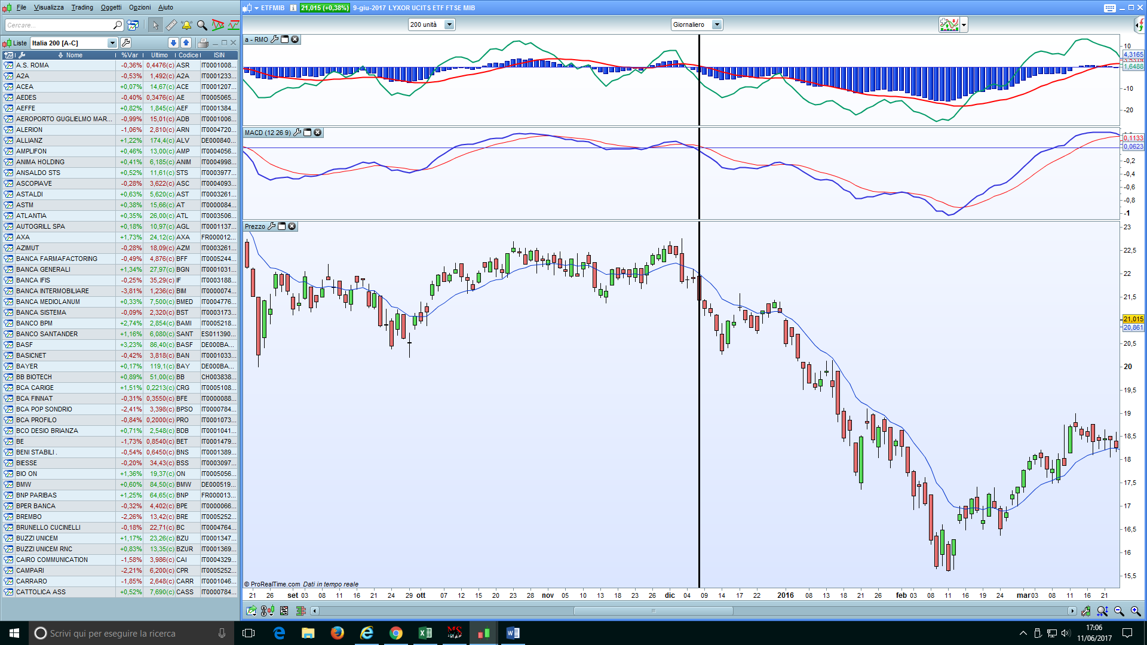

Con PRT (per attraversare anche i due indicatori devo ripetere l’operazione tre volte)
